Når vi fx. vil forespørge på posterne fra SD Løn på en mellemregningskonto, har vi knappen "Link" øverst.

Den giver os mulighed for at markere posteringen og åbne den i SD Løn.

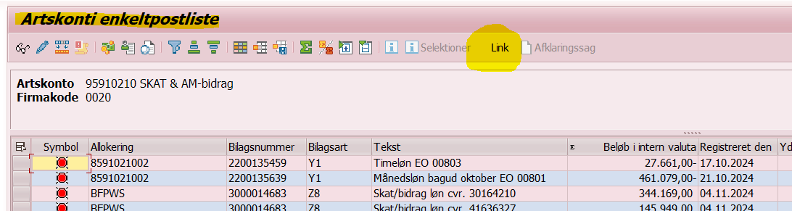

Når vi derimod skal afstemme kontoen i afstemningsmodulet, er knappen "Link" ikke længere tilgængelig?

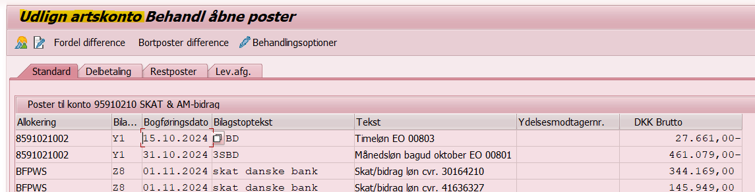

Det betyder, at vi hele tiden skal springe mellem de 2 sider for at kunne afstemme.

Vi ønsker derfor at knappen "Link" er tilgængelig i alle billeder, hvor der er SD posteringer eller som minimum i overnævnte billede ”Udlign artskonto Behandl åbne poster”.

